Шановні випускники!
Повідомляємо, що 01 лютого розпочато реєстрацію осіб для участі в зовнішньому незалежному оцінюванні, що триватиме до 5 березня 2021 року.
Додатковий період реєстрації для участі в додатковій сесії триватиме упродовж 6 – 18 травня включно.
Щоб зареєструватися для участі в ЗНО, потрібно правильно обрати категорію, створити й заповнити реєстраційну картку, бланк якої формується із використанням спеціального сервісу «Зареєструватися», розміщеного на веб-сайті УЦОЯО у рубриці «ЗНО/ДПА», підготувати комплект реєстраційних документів і подати його особі, відповідальній за реєстрацію в закладі освіти (для випускників шкіл, студентів професійно-технічних закладів і коледжів, які цього року завершують здобуття повної загальної середньої освіти) або надіслати його до відповідного регіонального центру оцінювання якості освіти (для випускників минулих років).
Звертаємо увагу на те, що комплект реєстраційних документів має містити:
- оформлену реєстраційну картку, бланк якої формується із використанням спеціального сервісу «Зареєструватися»;
- засвідчену власноруч копію паспорта громадянина України;
- засвідчену власноруч копію документа про повну загальну середню освіту (для випускників минулих років).
- за потреби інші документи (медичний висновок про створення про створення особливих умов для проходження ЗНО, копію документа про зміну імені/прізвища, копію нотаріально засвідченого перекладу українською мовою документів, наданих іноземною мовою для реєстрації).

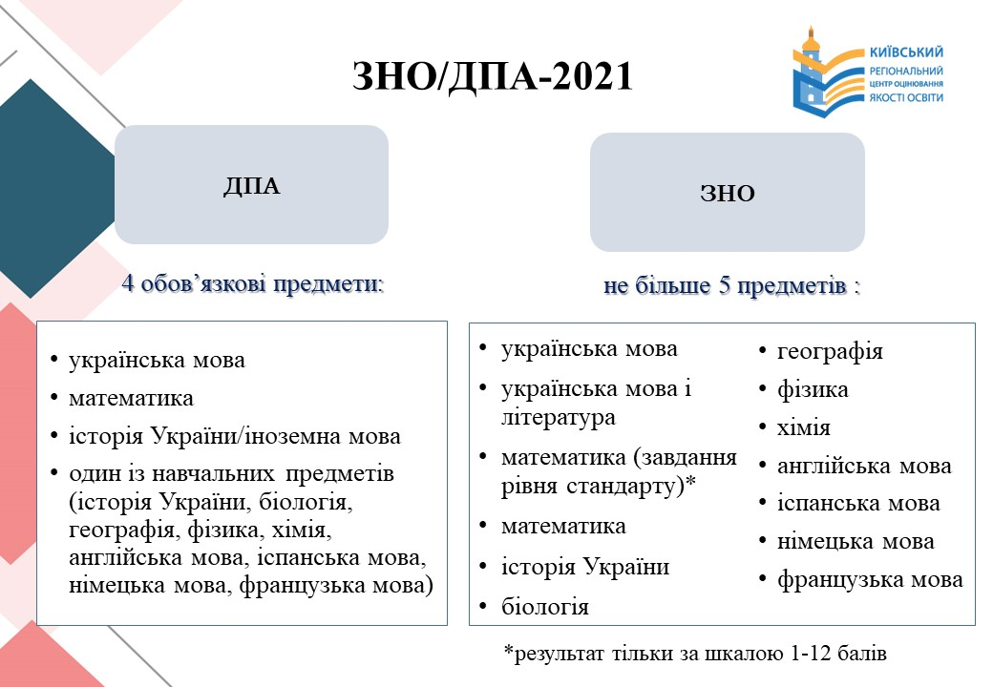
Зовнішнє незалежне оцінювання забезпечує право осіб на рівний доступ до вищої освіти та оцінювання результатів навчання, здобутих на основі повної загальної середньої освіти.
Участь у зовнішньому оцінюванні може взяти особа, яка має повну загальну середню освіту або здобуде її в поточному навчальному році та зареєструвалася відповідно до встановлених вимог.
Зовнішнє оцінювання проводиться щороку.
Завдання сертифікаційних робіт укладаються Українським центром відповідно до програм зовнішнього оцінювання з певних навчальних предметів.
Учасникам зовнішнього оцінювання створюють рівні умови шляхом стандартизації процедур проведення зовнішнього оцінювання.
Для учасників з особливими освітніми потребами в пунктах зовнішнього оцінювання створюються особливі (спеціальні) умови для проходження оцінювання.
Результатом зовнішнього оцінювання є кількісна оцінка рівня навчальних досягнень учасника зовнішнього оцінювання, яку використовують як оцінку за державну підсумкову атестацію за освітній рівень повної загальної середньої освіти та для визначення конкурсного бала під час відбору осіб, які вступають на навчання до закладів вищої освіти для отримання ступеня молодшого бакалавра, бакалавра (магістра і спеціаліста медичного, фармацевтичного або ветеринарного спрямувань) на основі повної загальної освіти.
Результати з певного навчального предмета визначаються за:
- рейтинговою шкалою 100-200 балів – для усіх учасників, які подолали поріг «склав / не склав»
- критеріальною шкалою 1-12 балів – для учасників з числа випускників системи середньої освіти поточного навчального року, які обрали цей навчальний предмет для проходження державної підсумкової атестації у формі зовнішнього оцінювання.
Рішення про встановлення порога «склав / не склав» ухвалює експертна комісія з визначення рейтингової оцінки. З урахуванням установленого порога «склав / не склав» здійснюється генерування таблиці за шкалою 100-200 балів.Таблиці за шкалою 1-12 балів розробляються та ухвалюються експертною комісією з визначення оцінки рівня навчальних досягнень.
Визначення тестового бала здійснюється на основі схем нарахування балів за виконання завдань сертифікаційної роботи, розроблених Українським центром для відповідного предмета, та схем оцінювання завдань відкритою форми з розгорнутою відповіддю.
Офіційне оголошення результатів зовнішнього оцінювання здійснюється шляхом їх розміщення на інформаційних сторінках учасників зовнішнього оцінювання.
Результати зовнішнього оцінювання у вигляді рейтингових оцінок за шкалою 100-200 балів передаються Українським центром до відповідного реєстру в Єдиній державній електронній базі з питань освіти.

Новації
наказом Міністерства освіти і науки України від 09 липня 2021 року № 945 урегулювано проведення зовнішнього незалежного оцінювання 2021 року.
Відповідно до наказу кожен зареєстрований учасник має право пройти тести щонайбільше з п’ятинавчальних предметів. Загалом зовнішнє незалежне оцінювання відбуватиметься з таких навчальних предметів:
- українська мова
- українська мова і література
- історія України
- математика
- математика (завдання рівня стандарту)*
- біологія
- географія
- фізика
- хімія
- англійська мова
- іспанська мова
- німецька мова
- французька мова
*результат тільки за шкалою 1-12 балів
Зміст сертифікаційних робіт відповідатиме програмам зовнішнього незалежного оцінювання, затвердженим наказами Міністерства освіти і науки України від 26 червня 2018 року №696, від 20 грудня 2018 року № 1426, від 14 грудня 2019 року № 1513
Переклад завдань сертифікаційних робіт з історії України, математики, біології, географії, фізики, хімії здійснюватиметься кримськотатарською, молдовською, польською, російською, румунською та угорською мовами.
Наказом Міністерства освіти і науки України від 30 вересня 2020 року № 1210 затверджено Календарний план підготовки та проведення зовнішнього незалежного оцінювання 2021 року.

Календар ЗНО
1 лютого – 5 березня – реєстрація для участі в ЗНО, унесення змін до реєстраційних даних
До 30 квітня – розміщення на інформаційних сторінках учасників запрошень-перепусток
21 травня – хімія
24 травня – іспанська мова
24 травня – німецька мова
24 травня – французька мова
25 травня – англійська мова
28 травня – математика
28 травня – математика (завдання рівня стандарту)*
01 червня – українська мова
01 червня – українська мова і література
04 червня – історія України
07 червня – фізика
10 червня – біологія
15 червня – географія
*результат тільки за шкалою 1-12 балів
З 04 червня до 30 червня – оголошення результатів ЗНО та ДПА
29 червня – 16 липня – проведення додаткової сесії
До 23 липня – оголошення результатів додаткової сесії
Права та обов’язки
Відповідно до Порядку проведення зовнішнього незалежного оцінювання результатів навчання, здобутих на основі повної загальної середньої освіти, визначено права та обов’язки учасників зовнішнього незалежного оцінювання
- Учасник зовнішнього незалежного оцінювання має право на:
1) доступ до інформації про:
програми зовнішнього оцінювання;
форми завдань сертифікаційних робіт;
строки та порядок проведення зовнішнього оцінювання;
час і місце проведення зовнішнього оцінювання;
використання в пунктах зовнішнього оцінювання технічних пристроїв, необхідних для здійснення контролю за проведенням зовнішнього оцінювання;
порядок визначення, спосіб та час офіційного оголошення результатів зовнішнього оцінювання;
2) виконання сертифікаційних робіт, розроблених згідно з програмами зовнішнього оцінювання, затвердженими наказами Міністерства освіти і науки України;
3) проходження зовнішнього оцінювання з установленої Міністерством освіти і науки України кількості навчальних предметів;
4) ввічливе та неупереджене ставлення до себе з боку осіб, відповідальних за організацію та проведення зовнішнього оцінювання;
5) безпечні умови під час проходження зовнішнього оцінювання;
6) отримання безкоштовної медичної допомоги в пункті зовнішнього оцінювання (у разі потреби);
7) оскарження процедури проведення та результатів зовнішнього оцінювання (апеляцію);
8) ознайомлення зі своєю сертифікаційною роботою після оголошення результатів зовнішнього оцінювання з відповідного навчального предмета, отримання засвідченої копії такої роботи.
- Учасник зовнішнього оцінювання зобов’язаний:
1) ознайомитися Порядком, дотримуватися його вимог;
2) своєчасно прибути до пункту зовнішнього оцінювання із сертифікатом зовнішнього незалежного оцінювання і документом, на підставі якого особу зареєстровано для участі в зовнішньому оцінюванні (серія (за наявності) та номер якого вказані в Сертифікаті);
3) ввічливо ставитися до учасників зовнішнього оцінювання і працівників пункту зовнішнього оцінювання;
4) виконувати вказівки та вимоги працівників пункту зовнішнього оцінювання щодо процедури проходження зовнішнього оцінювання;
5) після завершення часу, відведеного для виконання сертифікаційної роботи, повернути матеріали зовнішнього оцінювання (крім зошита із завданнями сертифікаційної роботи) працівникам пункту зовнішнього оцінювання;
6) виконувати сертифікаційну роботу на робочому місці, визначеному Українським центром;
7) виконувати та оформляти сертифікаційну роботу згідно з правилами, зазначеними в зошиті із завданнями;
8) до виходу з пункту зовнішнього оцінювання надати уповноваженій особі Українського центру оцінювання якості освіти (далі – уповноважена особа Українського центру) Сертифікат для проставляння відмітки про проходження зовнішнього оцінювання.
- Учаснику зовнішнього оцінювання заборонено:
1) приносити до пункту зовнішнього оцінювання небезпечні предмети або речовини, що становлять загрозу для життя та здоров’я людини;
2) використовувати в пункті зовнішнього оцінювання та мати при собі або на своєму робочому місці протягом часу, відведеного для виконання сертифікаційної роботи, засоби зв’язку, пристрої зчитування, обробки, збереження та відтворення інформації, а також окремі елементи, які можуть бути складовими частинами відповідних технічних засобів чи пристроїв, друковані або рукописні матеріали, інші засоби, предмети, прилади, що не передбачені процедурою зовнішнього оцінювання (крім дозволених виробів медичного призначення, про наявність яких учасник зовнішнього оцінювання повинен повідомити працівникам пункту зовнішнього оцінювання до початку виконання роботи);
3) протягом часу, відведеного для виконання сертифікаційної роботи:
заважати іншим учасникам зовнішнього оцінювання виконувати роботу;
спілкуватися в будь-якій формі з іншим учасником зовнішнього оцінювання під час виконання сертифікаційної роботи;
списувати відповіді на завдання сертифікаційної роботи в іншого учасника зовнішнього оцінювання;
виносити за межі аудиторії зошити із завданнями сертифікаційної роботи, їх окремі аркуші, бланки відповідей;
4) псувати майно закладу, у приміщенні якого розміщується пункт зовнішнього оцінювання, чи майно осіб, які перебувають у такому пункті;
5) персоналізувати сертифікаційну роботу.
- У разі порушення однієї або кількох вимог, передбачених підпунктами 3, 4 пункту 2, підпунктами 1 – 4 пункту 3, учасник зовнішнього оцінювання за вимогою осіб, відповідальних за організацію та проведення зовнішнього оцінювання, має повернути їм матеріали зовнішнього оцінювання та залишити пункт зовнішнього оцінювання.

